KRĄG TEMATYCZNY: DZIEŃ MATKI
Dzień 48 Temat zajęć: Dzień Dziecka
Cele ogólne:
- kształtowanie więzi rodzinnych, - wzbogacanie słownictwa czynnego i biernego, - słuchanie piosenek, - oglądanie filmu My Dzieci Świata, - omówienie zasad, jak należy się zachowywać w kinie, - usprawnianie spostrzegania wzrokowego i słuchowego, - układanie zdań w odpowiedniej kolejności, - kształcenie spostrzegawczości i uwagi, - doskonalenie sprawności manualnej oraz koordynacji wzrokowo-ruchowej, - kształtowanie umiejętności uważnego patrzenia (organizowania pola spostrzeżeniowego), - utrwalenie obrazu graficznego cyfr 1-7, - utrwalenie nazw dni tygodnia, nazw miesięcy, - kształtowanie umiejętności posługiwania się kalendarzem.
Cele szczegółowe:
uczeń:
- wie, że do rodziców należy odnosić się z szacunkiem, - wypowiada się z szacunkiem o rodzinie, osobach innej narodowości, - wie, jak należy się zachowywać w kinie, - wzbogaca słownictwo o wyrazy związane z rodziną, - globalnie czyta wyrazy, - utrwala cyfry 1-7, - ćwiczy logiczne myślenie, - doskonali sprawność manualną, - projektuje pracę plastyczną na podany temat, - odpowiada na pytania zdaniem prostym lub złożonym, - wymienia nazwy dni tygodnia, nazwy miesięcy, - umie posługiwać się kalendarzem.
Metody: - oglądowe, czynne, słowne.
Formy pracy: - indywidualna.
Środki dydaktyczne: - piosenka – Kolorowe dzieci, Jesteśmy dziećmi - film edukacyjny My Dzieci Świata - tekst Dzień Dziecka - karta pracy
Opis przebiegu zajęć:
1. Popatrz na kartkę z kalendarza i powiedz: - Jaki dzień tygodnia zaznaczono kolorem zielonym? – Który to dzień maja? – Jaki dzień tygodnia był wczoraj? - Jaki dzień tygodnia będzie jutro? - Wymień kolejno nazwy miesięcy w roku. – Wymień kolejno nazwy dni tygodnia.
MAJ 2020

PONIEDZIAŁEK | WTOREK | ŚRODA | CZWARTEK | PIĄTEK | SOBOTA | NIEDZIELA
 |  |  |  | 1 | 2 | 3
4 | 5 | 6 | 7 | 8 | 9 | 10
11 | 12 | 13 | 14 | 15 | 16 | 17
18 | 19 | 20 | 21 | 22 | 23 | 24
25 | 26 | 27 | 28 | 29 | 30 | 31

2. Posłuchaj piosenki Kolorowe dzieci
https://www.youtube.com/watch?v=Y_kIVuTfVk4
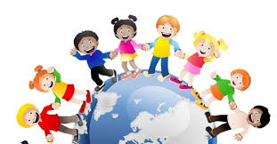

CZERWIEC 2020

PONIEDZIAŁEK | WTOREK | ŚRODA | CZWARTEK | PIĄTEK | SOBOTA | NIEDZIELA
1 | 2 | 3 | 4 | 5 | 6 | 7
8 | 9 | 10 | 11 | 12 | 13 | 14
15 | 16 | 17 | 18 | 19 | 20 | 21
22 | 23 | 24 | 25 | 26 | 27 | 28
29 | 30
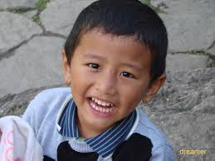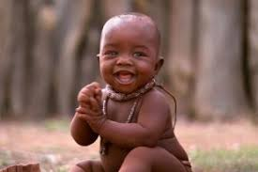
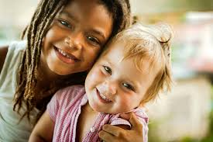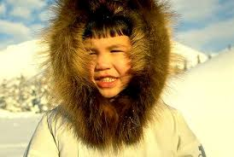
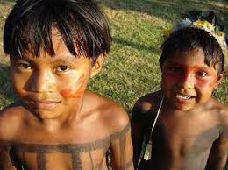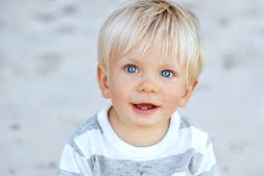
3. Oglądnij film edukacyjny My Dzieci Świata
https://www.youtube.com/watch?v=zl_dYe03Yx0

4. Przeczytaj/posłuchaj Dzień Dziecka
DZIEŃ DZIECKA
Dziś jest 1 czerwca – Dzień Dziecka. Pani Ania przygotowała swoim uczniom niespodziankę – kupiła bilety do kina. Adam, Kuba, Ola i Zuzia bardzo się ucieszyli, bo lubią oglądać filmy. Przed wyjściem ze szkoły rozmawiali o tym, jak należy się zachowywać w kinie. – Czy w Sali kinowej możemy zajmować dowolne miejsca? – zapytała uczniów pani Ania. – Nie! – odpowiedzieli. – Siadamy na wyznaczonych miejscach. – Zgadza się – potwierdziła pani Ania. – Numer rzędu i miejsca jest wydrukowany na bilecie. W kinie pomogę wam odnaleźć właściwe miejsca. – Moja mama zawsze przypomina mi o wyłączeniu telefonu komórkowego i o tym, że trzeba rozmawiać po cichu. Oraz żebym nie gryzła głośno cukierków – powiedziała Ola. – Ale można jeść popcorn i pić colę, proszę pani? – zapytał Adam.
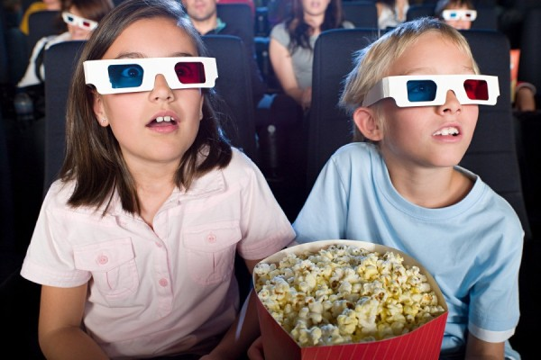
- To prawda. W kinie można zjeść i pić, ale należy zostawić po sobie porządek. Należy zachowywać się tak, aby nikomu nie przeszkadzać podczas oglądania filmu – odpowiedziała pani Ania.

5. Odpowiedz na pytania.
- Jaką niespodziankę przygotowała pani Ania swoim uczniom 1 czerwca? - O czym rozmawiali uczniowie przed wyjściem do kina? - Jak należy się zachowywać w kinie podczas oglądania filmu?
4. Posłuchaj piosenki: Jesteśmy dziećmi
https://www.youtube.com/watch?v=7K3_mSb1zRQ
Poniżej karta pracy

KARTA PRACY
1. Przeczytaj, ponumeruj zdania w odpowiedniej kolejności.

IDĘ DO KINA
JEM CICHO.
KUPUJĘ BILET.
ZACHOWUJĘ SIĘ CICHO.
WYŁĄCZAM TELEFON.
SIADAM NA MIEJSCU WYZNACZONYM NA BILECIE.
NIE ROZMAWIAM.
PRZED WYJŚCIEM ZABIERAM ŚMIECI.
(*odpowiedź: 1-kupuję bilet, 2-siadam na miejscu wyznaczonym na bilecie, 3-wyłączam telefon, 4-zachowuję się cicho, 5 -jem cicho, 6-nie rozmawiam, 7-przed wyjściem zabieram śmieci)
2. Napisz, jaki jest Twój ulubiony film,/bajka?
………………………………………………………………………………………………………………………………………………………………………………………………………………………………………………………………………………………………………………………………………………………………………………………………………………………………………………………………………………………………………………………………………………………………………………………………………………
3. Zapytaj mamę, jaki jest jej ulubiony film?
4. Wykonaj pracę plastyczną Portrety dzieci z różnych stron świata. Rodzaj działalności plastycznej do wyboru:
- malowanie farbami akwarelowymi, plakatowymi, - rysowanie ołówkiem, kredkami ołówkowymi, woskowymi, pastelami, pisakami, - kompozycja z różnych materiałów (papier kolorowy, kolorowe gazety, ścinki tekstylne, włóczka, plastelina, bibuła itp.) - wydzieranka, - inna działalność plastyczna - według własnego pomysłu, - format pracy A- 4.

